法国亚眠商学院心理学博士【招生简章】
法国留学优势
法国高等教育的优势
法国是全球第六大留学生接待国、非英语国家第一大留学生接待国。在这个赴法国留学的国际潮流中，中国学生占有越来越重要的地位：每年有超过1.1万名中国学生在法国留学，目前在法国留学的中国学生总人数近4万人。
法国拥有72所综合性公立大学，300余所工科、商科和其他专业型高等院校，遍布法国各地。这些高校涵盖了人文科学、自然科学、艺术及专业技能培训等所有领域。值得一提的是，如今法国所有的学科都可以使用英文授课。法国提供近1600个英语授课项目，遍布所有学科和各个层级。每年，近43%的中国学生选择赴法学习英语授课项目。
法国文凭的质量在许多排名中也得到了体现。在2020年上海交大世界大学学术排名的前100名中，法国位列欧盟第一；在2019年金融时报各类硕士排名的前5名中以及2020年QS世界大学排名前5名中都可以见到法国高校的身影。
此外，法国还拥有14名菲尔兹奖获得者和65名诺贝尔奖获得者，这些都是法国高等教育被世界认可的最好证明。

学校简介
亚眠商学院
成立于1942年的亚眠商学院，在欧洲主要首都的环绕下，始终努力创新和实验，即使这意味着一路走来曲折。这一特殊特性使学校能够在法国和国外的主要高等教育网络中迅速发展，并将其活动扩展到包括自1942年以来的管理教育（ESC Amiens School of Management）、自1988年以来的中层管理教育（ESC AmiensBachelor）。以及自2012年以来的MBA课程。简而言之，ESC Amiens School of Management 制定了独特的标准，包括企业体验式教育、社会意识和多样性的新方法，以及创建卓越集群。

核心课程
ESC AMIENS尤其依赖于巨大的社会开放性、企业参与教育过程的核心，以及为上法兰西地区的发展做出贡献的强烈愿望。Ecole Superieure deCommerce d'Amiens 提供从 Bac+1到Bac+5（学士、MGOE和MBA）的初始和继续培训课程，这些课程充分利用了其77年的经验和创新。

亚眠重视人才培养
ESCAmiens的人才培养目标是将有才华的学生培养成为专业人士，让他们能够理解周围的世界、把握机会，同时也能够尊重人类和地球。拥有近80年的经验，其教学使命是充分发掘学生的潜力，教授他们理论知识，同时也非常注重实践和应用，将优秀的学生们培养成为深受企业欢迎、符合市场需求的全方位复合型人才，今后，他们也必然成长为新一代的管理者和企业家，并且在全球创造经济和社会价值。学院也非常重视国际化的发展和网络数字技术在商业活动中的应用，尽管也有很多大学设置商科课程，但ESC Amiens自创立以来就始终拒绝扮演标准化的角色，因为我们认为那样会埋没学生的才华、磨灭他们的个性和创新能力。
ESC Amiens主张独特性并强调 专业技能、人际交往能力和职业 化的行事风格，懂得尊重并勇于 承担，我们学院的所有培训课程 都秉承着这样的的价值观，因材 施教、与时俱进、陪养与时代同 步的人才。
基于我们职业化和应用实践型的 专业培养方向，我们的合作伙伴 企业是我们教育的核心和精髓。 ESC Amiens使学生们能够从第 一天入校开始就立即沉浸于在专 业性和职业化的实战任务中，例 如要进行市场调查研、练习谈 判、与职场人生进行主题辩论利 等。
学院通过开展应用研究活动，通 过观察和研究创新有效的商业惯 例来促进学生们的学习。因为当 今这时代，保持旺盛的好奇心、 能够秉持严谨的态度、具备高超 的分析能力、思想开放灵活，这 些都是在未来能够成为优秀的研 究人员和管理人才的重要素质。

大学排名
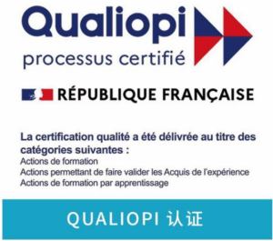
ESC Amiens团队自豪地宣布，已获 得“学徒培训行动”和“允许验证获 得经验的行动”类别的QUALIOPI认 证。
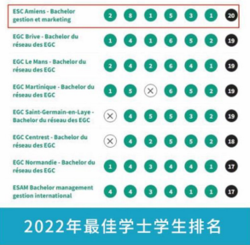
发现ESC Amiens出现的2022年学生 管理学士排名。在这一版中，筛选了在 商学院和IAE教授的44个管理、管理 和商业通才课程。所有这些培训课程要 么在RNCP注册，要么获得批准或许 可。排名标准如下：“学术卓越”、“国 际开放”、“专业融合”、“靠近公 司”、“社会开放”、“融合起源”
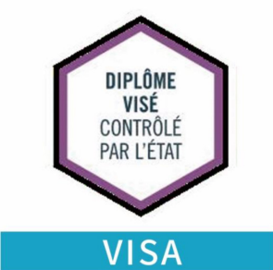
世界商校中的“金棕桐奖” Eduniversa I全球商学院排名
Eduniversal每年都会针对全球154个国家的1000所商学院进行排名，旨在为未来有意向 进修商科硕士的同学提供有力的参考，帮助他们在非洲、中亚、东欧、欧亚和中东、远 东、拉美、北美、大洋洲以及西欧地区找寻合适的学校及专业。该榜单被认为是目前商 科领域内最权威的全球5大排名之一。
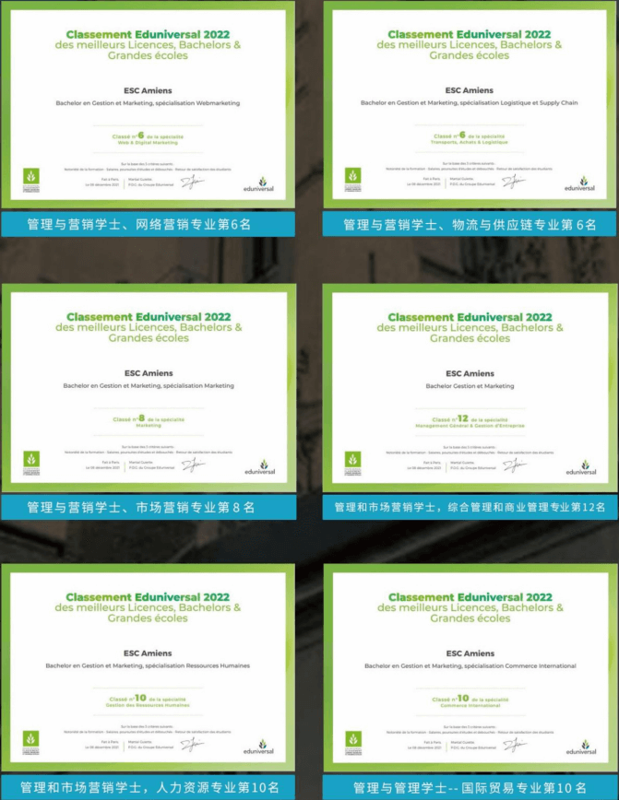
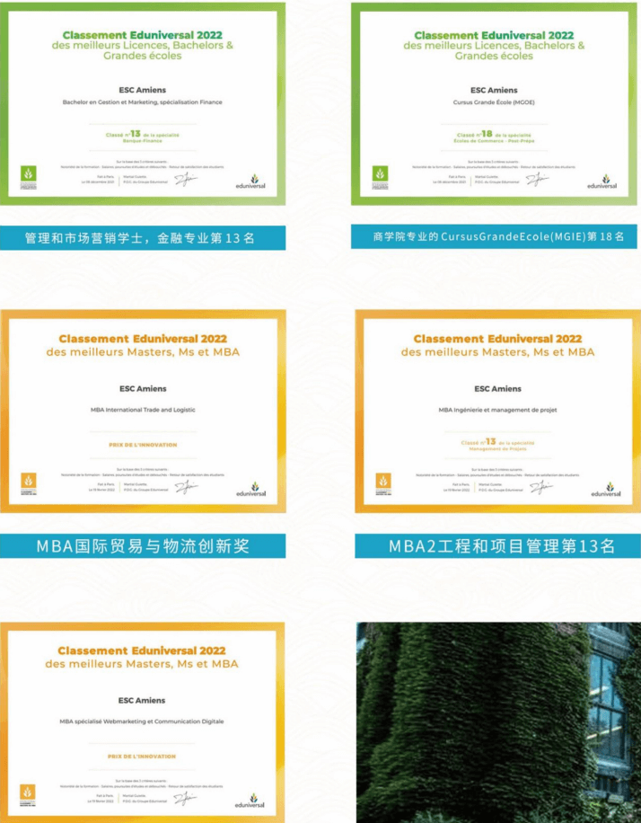
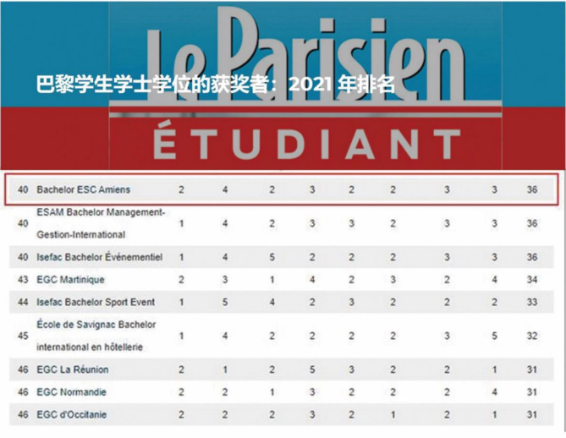
巴黎学生学士学位的获奖者：2021年排名
Le ParisienEtudiant 2021年商学院/管理学院本科专业排名出炉, ESC亚眠本科直接进入第40位！

学校优势
法国亚眠商学院拥有80年的教学历史，是法 国较早的商学院之一
正规校级硕士（博士）学位、全球认可
亚眠商学院法国排名前20的商学院

法国高校调查数据
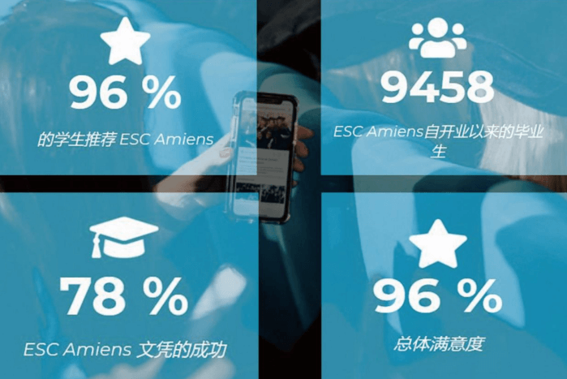
项目优势
免联考申请入学
法国亚眠商学院正规注册学员，毕业文凭为法国国家 承认文凭，国际认可，全球通用。
无雅思/托福语言要求
线下课程：国内知名教授、专家和学者联袂主讲。
学员轻松进入学习状态，无语言障碍。
出境留学期间体验精英法式教育
选用商学院优秀师资，提供法国高端游学课堂。与不 同国家背景的同学一起学习知识,企业参访交流，共同 探讨跨国家、跨文化的商业模式，寻找个人或企业发 展新机遇，实现高品质的商务合作，助力企业与个人轻松应对日趋激烈的国际化竞争。
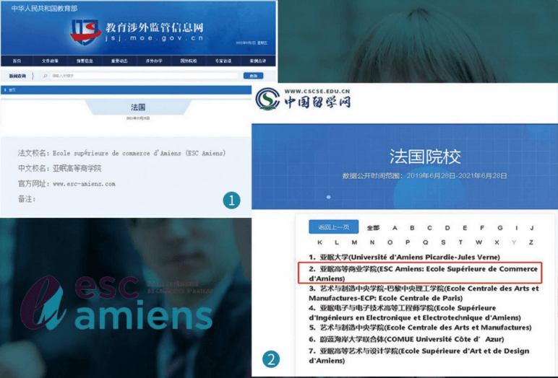
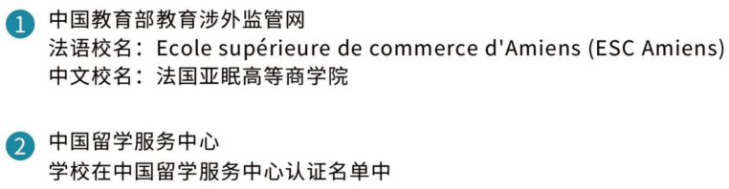
校园风采
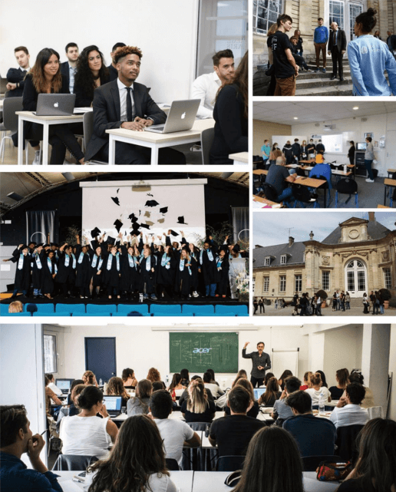
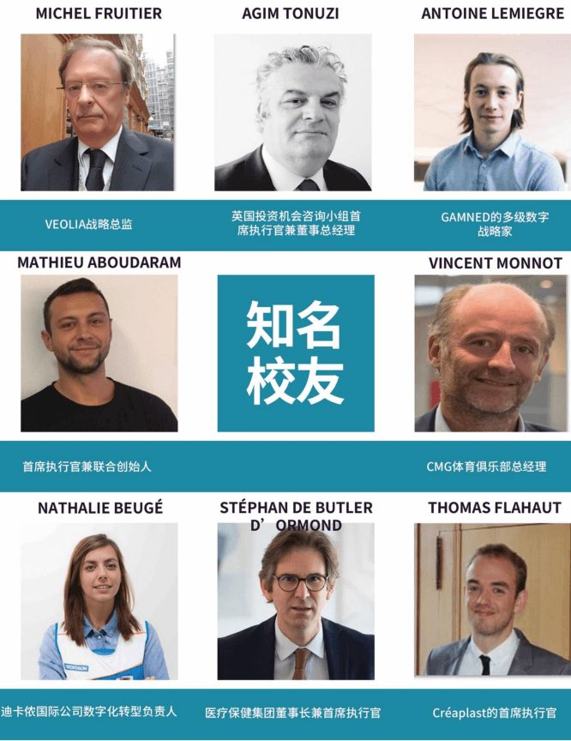
师资力量
郑日昌
北京师范大学心理学院教授、博士生导师，中国社 会心理学会常务理事；北京社会心理学会理事长； 中国心理卫生协会常务理事。
许燕
北京师范大学心理学院院长、教授、博士生导师； 中国心理学会心理学教学工作委员会副主任；中国 心理学会人格心理学专业委员会副主任；北京社会 心理学会会长，北京心理学会副会长。
时勘
中国科学院研究员、博士生导师、社会与经济行为 研究中心主任；清华大学现代管理研究中心教授、 中国人民大学人力资源开发研究中心教授。
李虹
教授，博士生导师，著名心理学家；中国心理学会教 育心理学专业委员会委员；清华大学教育研究所心理 研究室主任，清华大学心理系党总支书记，清华大学 总裁俱乐部专家委员会委员；香港大学健康心理学博士
张莉
中国科学院心理研究所应用发展部主任；中国心理学 会青年工作委员会主任委员。
马皑
中国心理学会法律心理学专业委员会主任；中国政法大 学社会学院教授；中国政法大学犯罪心理学方向博士生 导师。
曹高举
复旦大学心理健康教育中心副主任，精神分析师，注册 督导师，心理咨询师，经理人与总裁教练，复旦大学精 品课程《幸福心理学》主讲老师，著有《智慧父母的亲 子地图》、《幸福心理学》等书籍。
蔡曙山
清华大学心理学系教授、博士生导师，心理学系教 授委员会主任，心理学与认知科学研究中心主任。 研究方向：语言心理学、思维心理学、语言逻辑、 语言哲学、心智哲学、认知科学。研究专长：言语 行为理论和语用学、语用逻辑、自然语言的形式理 论（理论语言学）、心理逻辑、高阶认知。
刘建清
中国政法大学心理学系教授；美国加州大学（UCB）访 问学者；中国心理学会法律心理学专业委员会委员；中 国政法大学犯罪心理学研究中心学术部主任；中央电视 台（CCTV-2）法律讲堂主讲人；法律心理学博士。
陈慧
北京邮电大学经济管理学院教授，博士生导师；2006 年毕业于英国Coventry University,获得通信管理硕 士学位；2004年毕业于北京师范大学心理学院，获得 心理学博士学位；2000年毕业于北京师范大学心理学 院，获得心理学硕士学位。
彭凯平
清华大学心理学教授，博士生导师，清华大学社会 科学学院院长，清华大学心理学系主任，清华大 学社科学院学术委员会主席，美国加州大学伯克利 分校心理学系终身教授，清华大学社科学院积极心 理学研究中心主任，中国北京积极心理学学会理事 长，中国国际积极心理学大会执行主席（2009年至 今），美国密西根大学心理学博士。

课程设置
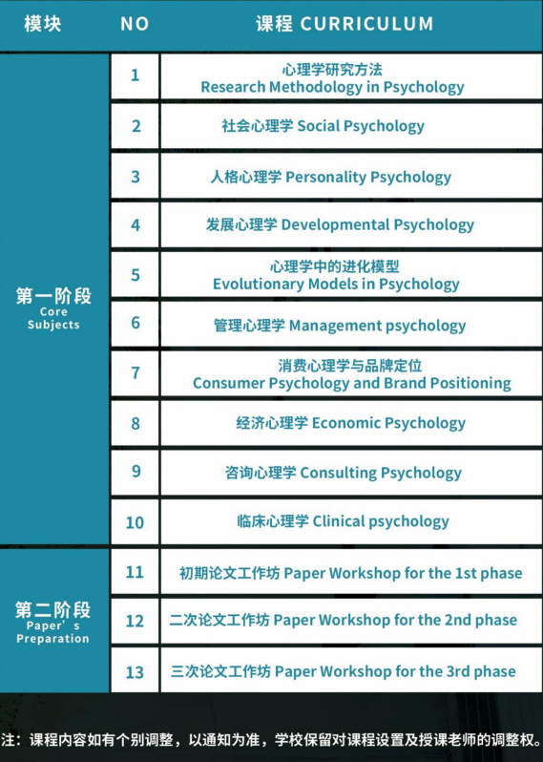
入学指南
学习安排
1、 学制：3年
2、 学习费用：170000人民币
3、 证书类型：校颁文凭
4、 学习方式：线下
5、 授课语言：法语/英语授课，配有随堂翻译。

申请条件
1、硕士毕业

申请流程
1、 填写申请表，递交资料
2、 法国招生委员会审阅报名材料,并安排申请人参加入学面试
3、 发放录取通知书
4、 全年接受申请

申请材料
1、报名申请表
2、毕业证书
3、护照首页扫描件
4、身份证复印件
5、个人简历
6、英文版学历证明（学信网下载）
7、英文简介
8、个人白底电子照片一张
